附件2

药品联动价格填报操作手册

- 联动价格填报
  - 操作权限
生产/代理企业：信息填报、批量保存、批量提交等。
  - 操作流程
1.点击【药品交易管理】-【目录管理】-【联动价格填报】。
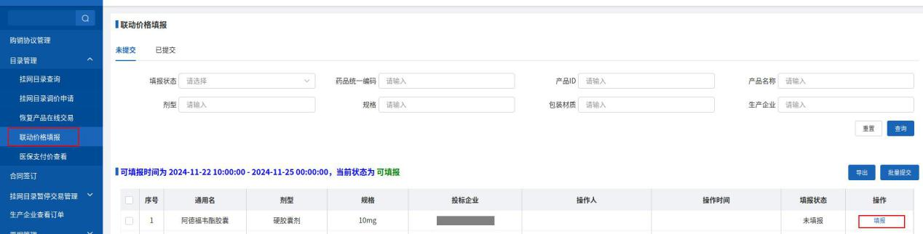
图 1联动价格填报

2.填写外省价格信息，包括“来源省份”、“来源年份”、“挂网价”、“转换比”，点击空白处系统将自动计算出“最小制剂单价”（保留4位）,并上传相关省份的挂网截图。
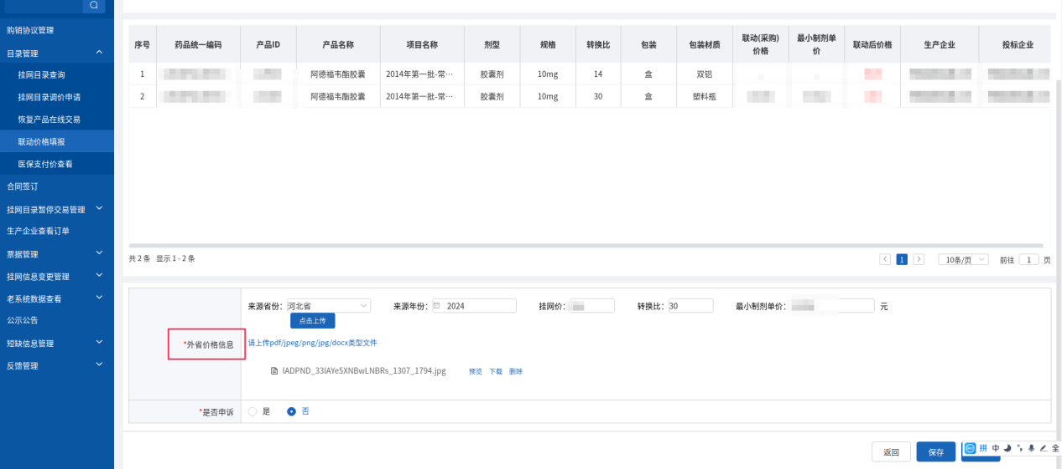
图 2填写外省价格信息
3．填写完外省价格信息后点击“保存”，列表将自动更新本次“联动后价格”（保留2位）。
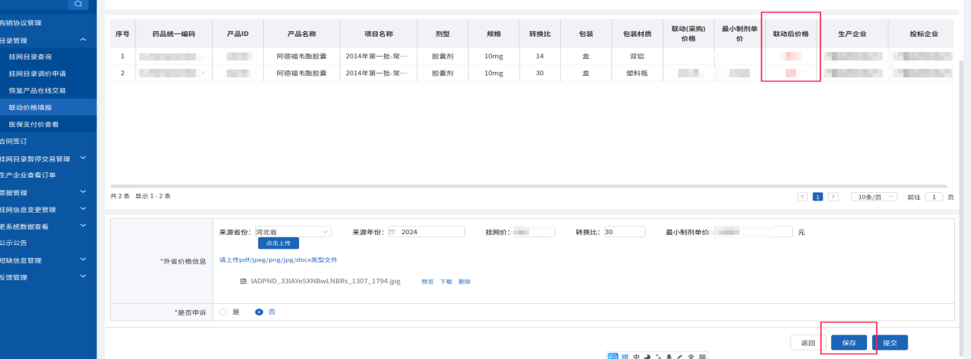
图 3联动后价格计算
4.企业如对各产品联动后价格有异议，点击“是否申诉”-“是”，填写“申诉内容”并下载申诉模板，填写完毕后点击上传。
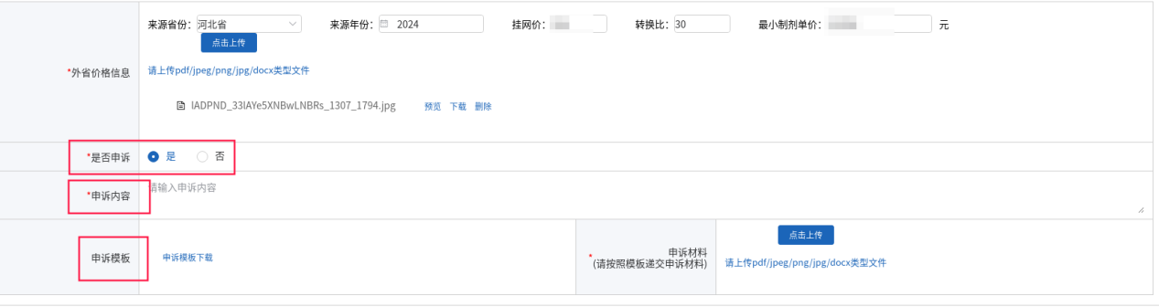
图 4申诉填报
5.点击【提交】，可提交本次填报信息。
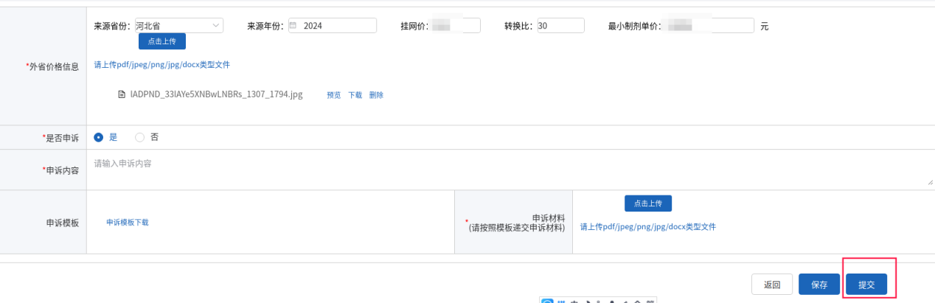
图 5提交
6.点击【批量提交】，可批量提交填报信息。
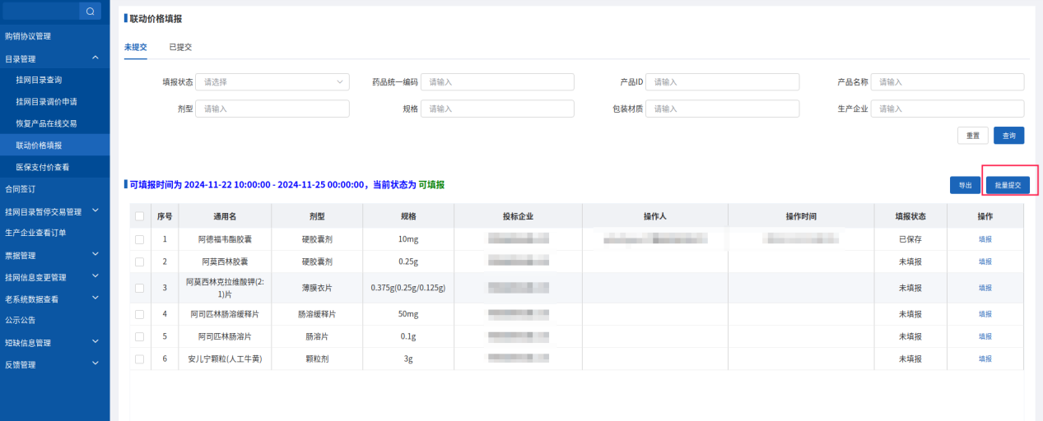
图 6批量提交

7点击【导出】，可导出信息。
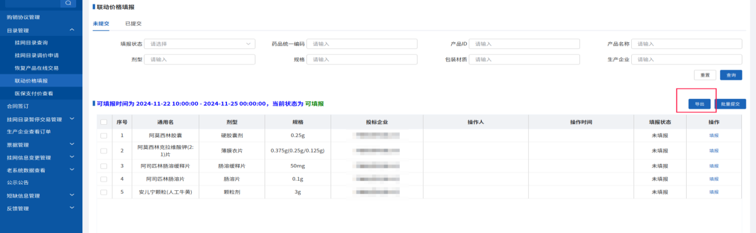 图7导出

8.点击【已提交】-【批量撤回】，可撤回已提交信息，进入未提交保存状态，可以再次提交，备注：撤回只能在开放时间内进行操作。
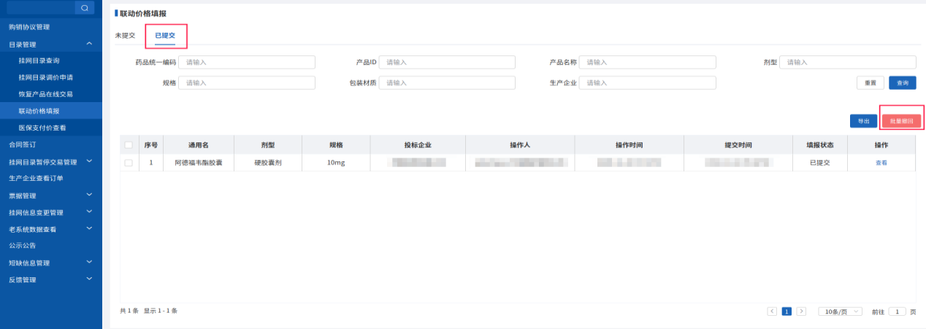
图 8批量撤回
  - 注意事项
1.需在可填报时间内进行填报。
2.逾期未填报的将默认以浙江省在线交易价格进行联动处理，取同厂家同品规所有包装数量的最低的“最小制剂单价”作为计算基准价进行联动。

